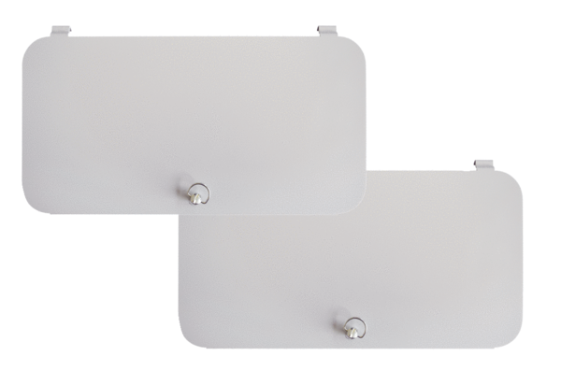Protection de fermeture de filtre WS-FVA 300Unité de conditionnement : 2 piècesGamme: K
Numéro de référence : 0092.0575Fabricant : MAICO

